«НАЗНАЧЕНИЕ И УСТРОЙСТВО КОМПЬЮТЕРА»
Ф.И._______________________________________
Класс______________________________________
Задание №1: Соедини стрелками определение и понятие
Определение |  | Понятие
- Информатика |  | - Байт, килобайт, мегабайт, гигабайт
- Язык |  | - Универсальное техническое средство для работы с информацией
- Формы представления информации |  | - Наука, изучающая законы и методы хранения, передачи и обработки информации с использованием компьютеров
- Единицы измерения информации |  | - Текст на естественном языке; графическая форма; символы формального языка
- Информационный объем текста |  | - Вся совокупность символов, используемых в некотором языке для представления информации.
- Алфавитный подход |  | - Знаковый способ представления информации.
- Алфавит |  | - Сумма информационных весов всех символов, составляющих текст
- Компьютер |  | - Способ измерения информации информационного объема текста, не связанного с его содержанием

«НАЗНАЧЕНИЕ И УСТРОЙСТВО КОМПЬЮТЕРА»
Ф.И._______________________________________
Класс______________________________________
Задание№1: Соедини стрелками определение и понятие
Определение |  | Понятие
1. Информатика |  | - Байт, килобайт, мегабайт, гигабайт
2.Язык |  | - Универсальное техническое средство для работы с информацией
3.Формы представления информации |  | - Наука, изучающая законы и методы хранения, передачи и обработки информации с использованием компьютеров
4.Единицы измерения информации |  | - Текст на естественном языке; графическая форма; символы формального языка
5.Информационный объем текста |  | - Вся совокупность символов, используемых в некотором языке для представления информации.
6.Алфавитный подход |  | - Знаковый способ представления информации.
7.Алфавит |  | - Сумма информационных весов всех символов, составляющих текст
8.Компьютер |  | - Способ измерения информации информационного объема текста, не связанного с его содержанием

Задание №2: расставь цифры, соответствующие устройствам персонального компьютера
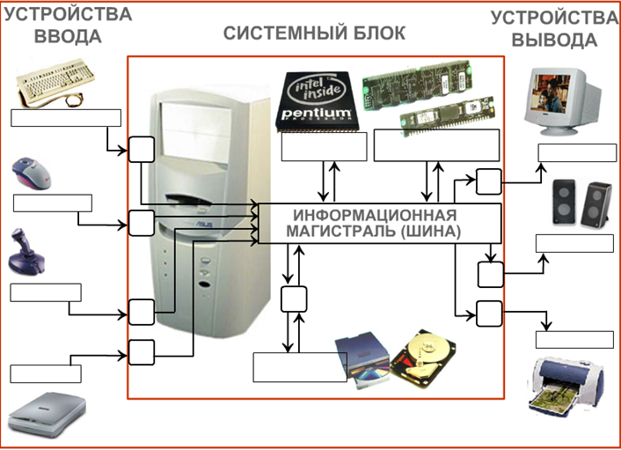
1.колонки
2.монитор
3.мышь
4.клавиатура
5.джойстик
6.принтер
7.сканер
8.микропроцессор
9.внутренняя память (ОЗУ и ПЗУ)
10.внешняя память
Контроллеры устройств: К

Задание №2: расставь цифры, соответствующие устройствам персонального компьютера
1.колонки
2.монитор
3.мышь
4.клавиатура
5.джойстик
6.принтер
7.сканер
8.микропроцессор
9.внутренняя память (ОЗУ и ПЗУ)
10.внешняя память
Контроллеры устройств: К

